*Załącznik nr 5 do Regulaminu użyczania kompostowników na terenie gminy Darłowo*

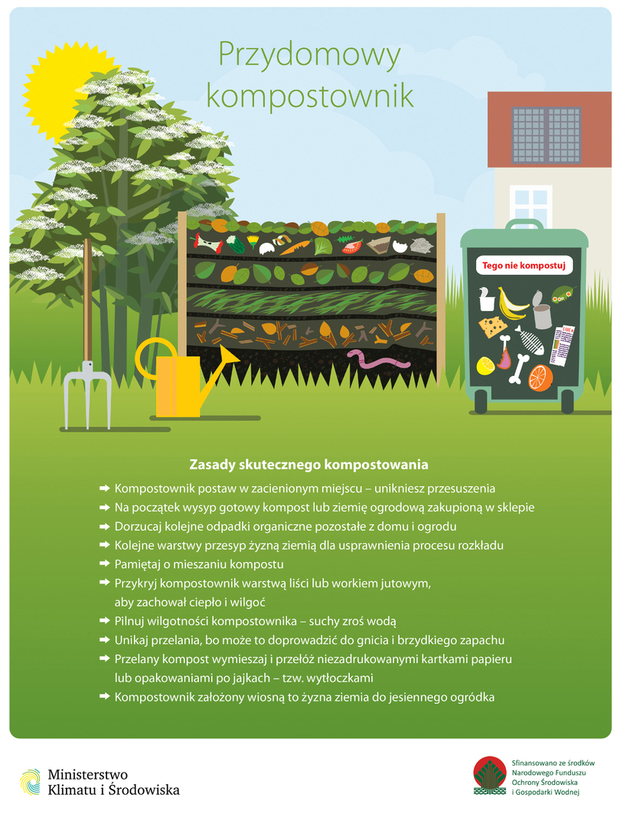

**Każde gospodarstwo domowe,** które zadeklarowało prowadzenie przydomowego kompostownika na terenie swojej nieruchomości zabudowanej budynkiem mieszkalnym jednorodzinnym i korzysta z ulgi za każdą osobę zamieszkującą nieruchomość w związku z kompostowaniem bioodpadów musi **posiadać kompostownik i kompostować w nim bioodpady.**

**Kompostowanie w przydomowym kompostowniku** może dotyczyć wyłącznie bioodpadów stanowiących odpady komunalne, czyli ulegających biodegradacji odpadów z ogrodów i parków oraz odpadów spożywczych i kuchennych z gospodarstw domowych - art. 4 ust. 2a pkt 4 *ustawy o utrzymaniu czystości i porządku w gminach* (t.j. Dz. U. z 2023 r. poz. 1469 z późn. zm.).

**OD CZEGO ZACZĄĆ ?**

Ø  Miejsce przeznaczone na kompostownik powinno być osłonięte od wiatru i zacienione.

Ø  **Kompostownikiem może być** pryzma, dół wykopany w ziemi, zakryty warstwą gałęzi, drewniana skrzynia, plastikowe bądź metalowe pojemniki zapewniające swobodny dostęp powietrza do kompostu.

* **Gotowy kompostownik ogrodowy** można kupić w sklepie lub markecie ogrodniczym. Sprawdza się zwłaszcza w małych ogrodach, gdzie nie powstaje dużo odpadów biodegradowalnych.
* **Drewniany kompostownik o budowie ażurowej** można wykonać samodzielnie z desek lub zaimpregnowanych belek, ułożonych tak, aby zapewnić dostęp powietrza do warstw kompostu.
* **Kompostowanie w pryzmie** to najprostszy sposób kompostowania, polega na układaniu warstwami materiałów biodegradowalnych.

Ø  Budowę kompostownika rozpoczynamy od ułożenia warstwy połamanych gałęzi, podsypanie torfem lub przerobionym kompostem. Następnie należy wysypać warstwy odpadów ulegających biodegradacji przekładane ziemią ogrodową, drobno rozkruszoną gliną lub iłem. Gdy kompostownik osiągnie wysokość ok. 120 cm, należy okryć go ziemią lub słomą.

Ø  Kompostownik powinien mieć **stałą wilgotność oraz natlenienie** w celu zapewnienia odpowiednich warunków kompostowania. W czasie suszy należy regularnie podlewać wodą. Istotne jest także **przerzucanie kompostu** – dzięki temu proces rozkładu materii przyspiesza. Na zimę kompostownik należy okryć materiałem izolacyjnym, aby umożliwić dalszy rozkład materiału.

Ø  Należy zapewnić odpowiedni **stosunek C:N** (węgla do azotu) dlatego bardzo ważna jest różnorodność kompostowanych odpadów.

Ø  **Dojrzewanie kompostu trwa zwykle około 18 miesięcy** (w kompostownikach z tworzyw sztucznych proces ten można skrócić nawet do 2 miesięcy). Dojrzały kompost ma jednolitą strukturę i zapach świeżej ziemi. Można go bez ograniczeń wykorzystywać do użyźniania gleby. Stosowanie kompostu nie grozi przenawożeniem ani zatruciem środowiska, jak to może mieć miejsce w przypadku nawozów sztucznych czy obornika. Dzięki stosowaniu kompostu uboga w składniki odżywcze i mineralne gleba staje się żyzna, bogata w humus i urodzajna, a my możemy cieszyć się jej plonami.

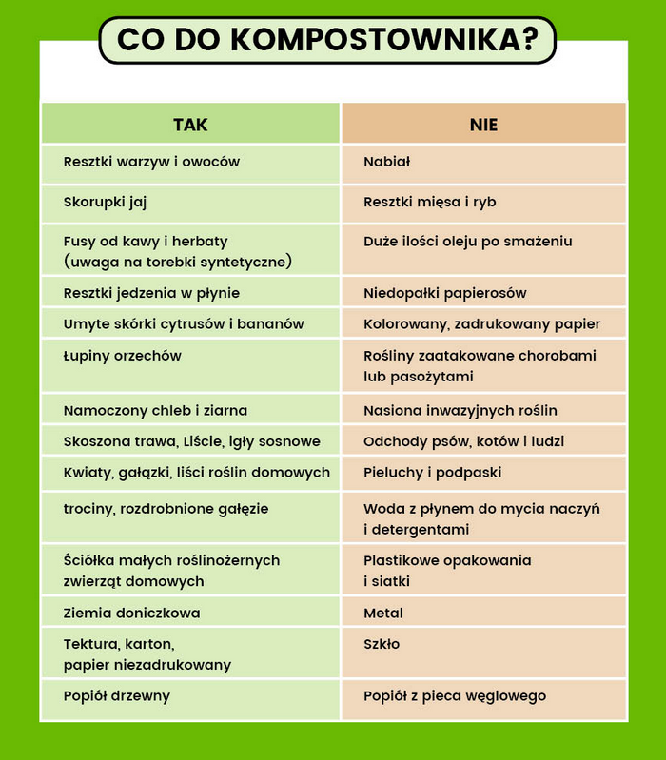

Warto zwrócić uwagę na Certyfikaty ekologiczne na opakowaniach, gdyż istnieją **produkty kompostowalne**, które w pełni nadają się do kompostowania w przydomowych kompostownikach wraz ze zwykłymi odpadami organicznymi, nie uwalniając przy tym żadnych szkodliwych substancji. Czas rozkładu takiego produktu to ok. 60-180 dni. Dla porównania czas rozkładu plastiku to 100 - 1 000 lat. Opakowania kompostowalne umieszcza się wraz z bioodpadami na pryzmie kompostownika. Na rynku dostępne są kompostowalne sztućce, talerzyki, kubki, słomki, worki.

**UWAGA!**

Odległości **kompostowników w zabudowie jednorodzinnej, zagrodowej i rekreacji indywidualnej** zgodnie[**§36**](https://sip.lex.pl/#/document/16964625?unitId=par(36)&cm=DOCUMENT) **Rozporządzenia Ministra Infrastruktury** z dnia 12 kwietnia 2002 r. *w sprawie warunków technicznych, jakim powinny odpowiadać budynki i ich usytuowanie* (tekst jednolity Dz. U. 2022 r., poz. 1225) **powinny wynosić co najmniej:**

* od okien i drzwi zewnętrznych do pomieszczeń przeznaczonych na pobyt ludzi – **5 m,**
* od granicy działki sąsiedniej, drogi (ulicy) lub ciągu pieszego **– 2 m.**

**KORZYŚCI!**

ü  Kompost to darmowy nawóz organiczny, który wzbogaci ziemie w próchnicę.

ü  Lepszy wzrost roślin.

ü  Własna ziemia do sadzenia roślin.

ü  Ograniczenie ilości odpadów przekazanych do zagospodarowania.

ü  Brak obaw o przenawożenie, jak to może mieć miejsce w przypadku stosowania nawozów sztucznych czy obornika.

**WADY!**

* Możliwa obecność gryzoni (przy nieprawidłowym wyrzucaniu resztek mięsnych).
* Wymaga podstawowej wiedzy o procesach tworzenia kompostu (utrzymanie wilgotności, napowietrzanie pryzmy przez przerzucanie, odpowiedni stosunek azotu do węgla).
* Nieodpowiednio prowadzony kompostownik może wytwarzać nieprzyjemny zapach (sygnał, że na kompostowniku zachodzą nieodpowiednie procesy gnicia - w takim przypadku należy pryzmę przerzucić).